Татьяна Валентиновна Куканова,
педагог дополнительного образования,
МОАУ ДОД «ЦДТ», г.Пыть – Ях , ХМАО - Югра
Шахматное занятие на тему: « Слоновая вилка».
Тип занятия: повторение изученного материала в игровой форме.
Цели и задачи:
Образовательные: повторить и закрепить знания детей о понятии вилка (двойной удар) в шахматах, о шахматных фигурах, движении фигур с помощью дидактических игр, активизировать мыслительную деятельность, пополнить знания детей о тактических приёмах в шахматах.
Воспитательные: воспитание чувства личной ответственности за самостоятельно принятое решение, вырабатывать настойчивость, выдержку, уверенность в своих силах, получение навыков общения, способность к соперничеству.
Развивающие: развивать аналитико - синтетическую деятельность, учить обобщать, сравнивать, предвидеть результаты своей деятельности.
Формирование учебных универсальных действий:
Личностные действия: развитие навыков сотрудничества со взрослыми и сверстниками, развитие логического, тактического, стратегического и творческого мышления учащихся.
Регулятивные действия: способность определять и формулировать цель деятельности с помощью руководителя, работать по предложенному руководителем плану, умение высказывать своё предположение на основе примерных игровых шахматных ситуаций.
Познавательные действия: умение давать анализ своих действий во время игры в шахматы, делать выводы в результате игры, формирование понятия о вилке (двойном ударе) в шахматах, нахождение выигрышных ходов.
Коммуникативные действия: планирование учебного сотрудничества, разрешение конфликтов, управление поведением партнера, работа в команде, умение с достаточной точностью и полнотой выражать свои мысли в соответствии с задачами и условиями коммуникации.
Оборудование: интерактивная доска, компьютер, мультимедийная презентация, демонстрационная шахматная доска с магнитными фигурами, раздаточный материал, цветные магниты, настольные доски с шахматными фигурами, 3 набора шахматного лото, загадка и ребус о шахматной фигуре – слон, диаграммы с изображением вилки (двойного удара), видеозапись о двойном ударе – вилке.
Для воспитанников: листы с шахматными задачами, ручки, шахматные наборы, 3 набора шахматного лото.
Ход занятия.
- Организационный момент.
Действия учителя:
- Здравствуйте ребята. Сегодня мы с вами продолжаем пополнять свои знания о жителях одной из сказочных стран и её армии. Отгадайте, что это за страна?
Что за армия такая?
В ней слоны и кони есть
Офицеры, генералы,
Короли и пешки здесь.
Все построены рядами,
Ждут команды –
Сразу в бой!
Но сраженья не кровавы,
Та игра известна всем.
-Ребята, что же это за страна? (Шахматы или шахматная страна). Слайд 1.
- Шахматная страна.
- А кто живёт в шахматной стране? Отгадайте загадку. Не люди и не звери, не часы, а ходят? (Шахматные фигуры). Слайд 2.
Деятельность учащихся:
Эмоциональный настрой к познавательной деятельности. (Музыкальный фон, песня А.Уткина «Шахматы»).
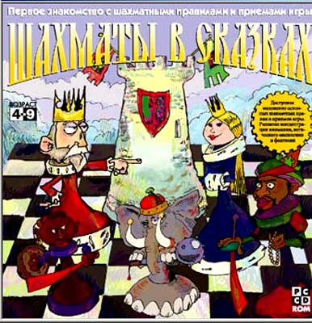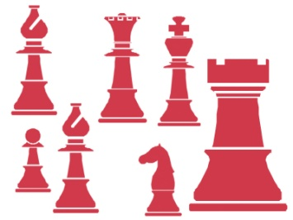
Слайд 1. Слайд 2.
Универсальные учебные действия: коммуникативные - планирование учебного сотрудничества с педагогом и сверстниками.
- Актуализация знаний.
Действия учителя:
Складывание шахматного лото.
- Всё перемешалось в конвертах, которые я Вам принесла. Помогите шахматным фигурам навести порядок. Для этого разделимся на 3 группы. Каждая группа получит свой конверт и выполнит задание: необходимо под изображением каждой фигуры выложить таблички с её ходом и названием. Слайд 3. Проверка.
Деятельность учащихся:
Групповая работа.
Складывание шахматного лото.

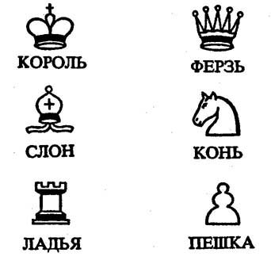
Слайд 3.
Универсальные учебные действия: познавательные - анализировать, наблюдать, сравнивать. Способность определять и формулировать цель деятельности с помощью руководителя, прогнозировать тему урока; развивающие - развивать умение самостоятельно добывать и использовать необходимую информацию; воспитательные - формирование навыков совместной деятельности посредством использования личного опыта и опыта других.
- Включение в деятельность.
Действия учителя:
- Готовы к работе?
- Отгадайте загадку и ребус, которые подскажут о какой фигуре мы сегодня будем говорить?
Если он на белом поле
Встал вначале (не забудь!)
Он другой не хочет доли –
Знает только белый путь.
А когда на поле чёрном
Он стоит, вступая в бой,
Ходит, правилам покорный,
Чёрной тропкой он такой.
До конца игры они
Цвету одному верны. (Слон).
- Какими же бывают слоны в шахматах? (Ответы детей с показом на демонстрационной доске).
- Верно, они бывают чёрными и белыми, плохими и хорошими, белопольными и чернопольными. Слайд 4.
Деятельность учащихся:
Диалог.
Учащиеся действуют по инструкции.
- ,,,
С он
Слайд 4.
Универсальные учебные действия:
Способность работать по предложенному руководителем плану.
- Мотивация к деятельности.
Действия учителя:
- Рассмотрите внимательно диаграммы. Что Вы на них видите? (ответы детей).
- Верно, это двойной удар. Как по - другому его можно назвать? (ответы детей).
- Да, это вилка. Во время партии Вы постоянно нападаете своими фигурами на фигуры и пешки противника. Одна фигура может отойти. Гораздо опаснее, если Вы нападёте одновременно на две или три фигуры. Из - под боя сможет уйти лишь одна, а вторая должна погибнуть, конечно, если ваш соперник тоже не найдёт тактических возможностей. Любая из ваших фигур может совершить нападение на две или несколько фигур соперника. Слайд 5.
Деятельность учащихся:
Просмотр диаграмм.
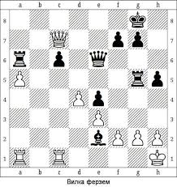
Слайд 5.
Универсальные учебные действия:
Развитие творческого мышления учащихся.
- Постановка задачи и определение темы занятия.
Действия учителя:
- Мы ведь не зря вспомнили всё это. Подумайте и скажите, о чём конкретно сегодня на занятии будем говорить? (ответы детей).
- Верно. О слоновой вилке. Слайд 6.
Деятельность учащихся:
Просмотр видеозаписи о тактическом приёме – вилка.
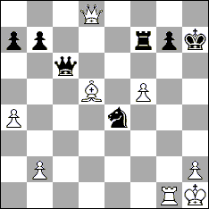
Слайд 6.
Универсальные учебные действия:
Формулирование и аргументация своего мнения и позиции, учёт разных мнений, координирование в сотрудничестве разных позиций.
- Работа по теме занятия (построение проекта выхода из затруднения).
Действия учителя:
Демонстрационная шахматная доска.
- Самые опасные вилки – это коневые и пешечные, которые мы рассматривали на предыдущих занятиях. Остальные фигуры – не столь опасные и коварные «вилочники», но это вовсе не значит, что к ним можно относиться пренебрежительно! Посмотрите на диаграмму на демонстрационной доске. Здесь ход белых. Сразу бросается в глаза, что у чёрных значительный материальный перевес: конь, ладья и пешка. С такой мощью, казалось бы, белым пора сдавать партию. Разве они могут что-то сделать в такой ситуации? (ответы детей с показом на демонстрационной доске).
- Ещё как могут! Белые играют 1.С:с6+ и этим ходом не только берут коня, но и делают вилку ладье d5 и королю е8. Чёрные отвечают 1. … Кре7. Возможно, чёрные не теряют надежды, так как после потери коня и ладьи они всё ещё обладают перевесом в пешку. Но чёрные не замечают, что после 2.С: d5 белые вновь ставят вилку, на этот раз коню на g8 и ладье на b3. Чёрные неизбежно теряют либо ту, либо другую фигуру, что в итоге даёт белым преимущество в слона (чёрные, надо думать, в этой безвыходной ситуации предпочтут отдать коня) за пешку. (Работа на демонстрационной доске).
Деятельность учащихся:
Коллективная работа на демонстрационной доске.

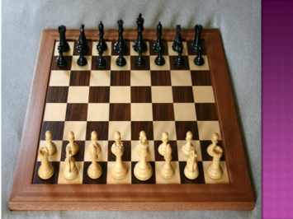
Универсальные учебные действия:
Определение цели.
Выполнение заданий под руководством педагога.
Выдвижение гипотез и их обоснование, поиск необходимой информации.

Постановка и решение проблемы. Умение с достаточной точностью и полнотой выражать свои мысли.
Динамическая пауза.
Действия учителя:
- А сейчас немного отдохнём.
- Выше всех и всех главней
В шахматах король.
(Встать на носочки, руки вверх и потянуться).
А вот пешка – меньше всех,
(Присесть).
Но и всех шустрей.
Важный ферзь – сильнее всех
(Кисти рук к плечам, повороты туловища влево – вправо).
Зоркий и крутой.
По краям стоит ладья
(Стать по стойке смирно).
Всех наблюдательней она.
(Руки как козырёк ко лбу, наклоны вперёд-назад, влево - вправо).
Скачет быстрый конь (Прыжки)
Всех перепрыгнуть может он.
Кто остался? Это слон.
(Руки вверх, в стороны, вниз).
Ходит по диагонали он.
Деятельность учащихся:
Выполняют физические упражнения. Повторяют за учителем.
- Продолжение работы по теме занятия.
Практическая работа в парах.
Действия учителя:
- На демонстрационной шахматной доске выставлены позиции. Задание: найти способ поставить вилку слоном. Проверка.
Универсальные учебные действия:
Умение высказывать своё предположение на основе примерных игровых шахматных ситуаций.
Самостоятельная работа:
Действия учителя:
- Настоящие шахматисты не только играют в шахматы, но и умеют решать разные шахматные задачи. Предлагаю попробовать свои силы и нам в решении задач. У каждого на столе лежит карточка с изображением диаграммы. Вам надо помочь слону поставить «вилку».
Деятельность учащихся:
Самостоятельная работа в индивидуальных карточках.
Универсальные учебные действия:
Развивать креативное мышление при анализе позиций.
Игра «Слон против коня».
Действия учителя:
Работа в парах на настольных шахматных досках.
- Давайте поиграем! Игра называется «Слон против коня». Для этого необходимо сначала сделать жеребьёвку, чтобы узнать, кто каким цветом играет. Тот, кто играет белыми фигурами, выставляет на доску только слонов в первоначальное положение. А тот, кто играет чёрными фигурами, выставляет на доску только коней в первоначальное положение. Задача заключается в том, чтобы побить у соперника все фигуры, желательно, стараться использовать тактический приём «вилку».
Деятельность учащихся:
Работа в парах.
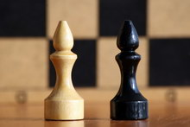
Универсальные учебные действия:
Умение с достаточной точностью и полнотой выражать свои мысли в соответствии с задачами и условиями коммуникации.
- Включение в самоанализ проделанной работы.
Действия учителя:
- Итак, игра наша закончена. Подведем итоги с помощью блиц - опроса.
- Что такое «вилка»? (Нападение одной фигуры сразу на две и больше фигур соперника).
- Как по-другому её можно назвать? (Двойной удар).
- Какие фигуры могут ставить «вилку»? (Любые).
- Какая фигура сегодня училась с нами ставить двойной удар? (Слон).
- Кто из фигур является самым опасным «вилочником»? (Пешка и конь). Как вы думаете, почему? (Пешка – в силу своей минимальной стоимости, а конь – потому что имеет своеобразный ход).
- Назовите имя товарища, который был самым активным на занятии. Давайте им похлопаем.
Деятельность учащихся:
Ответы на вопросы.
Универсальные учебные действия :
Умение давать анализ своих действий во время игры в шахматы, делать выводы в результате игры.
- Рефлексия. Подведение итогов занятия.
Действия учителя:
- Сегодня наше путешествие по шахматной стране завершено.
- Проверим, понравилось ли вам занятие? (Под музыку - каждый обучающийся подходит к столу, берёт понравившуюся ему картинку и крепит на шахматную магнитную доску).
- всё отлично; - есть вопросы.
Озвучивается вывод.
- Ребята, спасибо за хорошую работу, за старание. Вы настоящие шахматисты, т.к. вдумчиво и целенаправленно трудились за шахматной доской. Всего вам доброго!
Деятельность учащихся:
Под музыку - каждый обучающийся подходит к столу, берёт понравившуюся ему картинку и крепит на шахматную магнитную доску.
Универсальные учебные действия:
Рефлексия способов и условий действия; контроль и оценка процесса и результатов деятельности. Самооценка на основе критериев успешности, адекватное понимание причин успеха и неуспеха в учебной деятельности.

